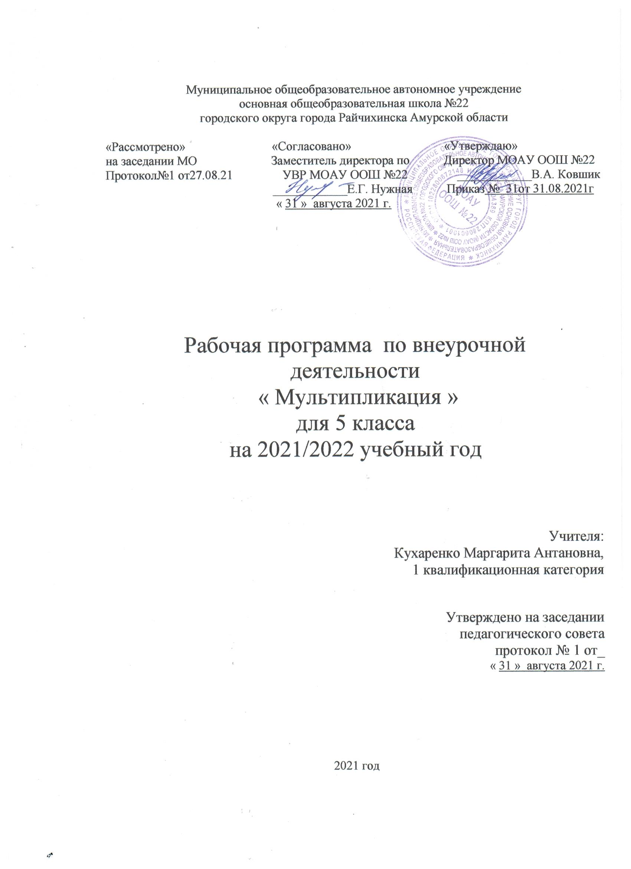

Пояснительная записка

Обучение осуществляется при поддержке Центра образования естественно-научной направленности «Точка роста», который создан для развития у обучающихся естественно-научной, математической, информационной грамотности, формирования критического и креативного мышления, совершенствования навыков естественно-научной направленности.
Программа «Мультипликация» разработана для организации внеурочной деятельности обучающихся 5 классов. Преподаватель - учитель информатики.
В условиях интенсификации процессов информатизации общества и образования при формировании универсальных учебных действий, наряду с традиционными методиками, целесообразно широкое использование цифровых инструментов и возможностей современной информационно-образовательной среды. Ориентировка школьников в информационных и коммуникативных технологиях (ИКТ) и формирование способности их грамотно применять (ИКТ-компетентность) являются одними из важных элементов формирования универсальных учебных действий обучающихся. Информационно-коммуникационные технологии - инструментарий универсальных учебных действий.
Развитие ИКТ-компетентности школьника не должно на этом останавливаться. Данный курс направлен на реализацию требований стандарта к личностным, метапредметным и предметным результатам освоения основной образовательной программы основного общего образования, который обеспечивает становление и развитие учебной и общепользовательской ИКТ-компетентности, дает возможность ребятам научиться представлять информацию в удобном для восприятия виде (видеофильм), используя программы Paint, Power Point, конструктор мультфильмов «Мульти-Пульти», Pivot Animator.

Режим занятий
Программа реализует общеинтеллектуальное направление во внеурочной деятельности. На реализацию программы отводится 1 час в неделю (одно занятие в неделю по 40 мин), всего 34 часа в год в 5 классе.

Формы проведения занятий: беседы, лекции, игры, практические занятия, самостоятельная работа и проекты.
Использование метода проектов позволяет обеспечить условия для развития у ребят навыков самостоятельной постановки задач и выбора оптимального варианта их решения, самостоятельного достижения цели, анализа полученных результатов с точки зрения решения поставленной задачи.
Программой предусмотрены методы обучения: объяснительно-иллюстративный, эвристический (вариативные задания), проблемный, метод проектов.

Ожидаемые результаты освоения курса внеурочной деятельности

.Личностные результаты:
  - широкие познавательные интересы, инициатива и любознательность, мотивы познания и творчества; готовность и способность учащихся к саморазвитию и реализации творческого потенциала в духовной и предметно-продуктивной деятельности;
  - готовность к повышению своего образовательного уровня и продолжению обучения с использованием средств и методов информатики и ИКТ;
  - интерес к информатике и ИКТ, стремление использовать полученные знания в процессе обучения другим предметам и в жизни;
  - способность увязать учебное содержание с собственным жизненным опытом и личными смыслами, понять значимость подготовки в области информатики и ИКТ в условиях развития информационного общества;
  - готовность к самостоятельным поступкам и действиям, принятию ответственности за их результаты; готовность к осуществлению индивидуальной и коллективной информационной деятельности;
  - способность к избирательному отношению к получаемой информации за счет умений ее анализа и критичного оценивания; ответственное отношение к информации с учетом правовых и этических аспектов ее распространения;
  - развитие чувства личной ответственности за качество окружающей информационной среды;
- способность и готовность к принятию ценностей здорового образа жизни за счет знания основных гигиенических, эргономических и технических условий безопасной эксплуатации средств ИКТ.

Метапредметные результаты:
  - владение умениями организации собственной учебной деятельности, включающими: целеполагание как постановку учебной задачи на основе соотнесения того, что уже известно, и того, что требуется установить;
  - планирование – определение последовательности промежуточных целей с учетом конечного результата;
  - прогнозирование – предвосхищение результата;
  - контроль – интерпретация полученного результата, его соотнесение с поставленной целью;
- коррекция – внесение необходимых дополнений и корректив в план действий в случае обнаружения недочетов;
  - оценка – осознание обучающимся того, насколько качественно им выполнен проект;
  - владение основными универсальными умениями информационного характера: постановка и формулирование проблемы;
  - поиск и выделение необходимой информации, применение методов информационного поиска;
  - структурирование и визуализация информации; выбор наиболее эффективных действий в зависимости от конкретной ситуации;
  - самостоятельное решение проблем творческого и поискового характера;
  - владение основами продуктивного взаимодействия и сотрудничества со сверстниками и взрослыми: умение правильно, четко и однозначно сформулировать мысль в понятной собеседнику форме;
  - умение осуществлять в коллективе совместную информационную деятельность, в частности при выполнении проекта;
  - умение выступать перед аудиторией, представляя ей результаты своей работы с помощью средств ИКТ;
  - использование коммуникационных технологий в учебной деятельности и повседневной жизни.

Предметные результаты:
  - умение использовать термины «информация», «источник информации»,
«мультимедиа», «проект», «видеофрагмент»; понимание различий между употреблением этих терминов в обыденной речи и в информатике;
  - умение работать с инструментами в программах Paint, Power Point, конструктор мультфильмов «Мульти-Пульти», Pivot Animator;
  - навыки выбора способа информации в зависимости от постановленной задачи.

Универсальные учебные действия самоопределения и смыслообразования
  - устойчивая учебно-познавательная мотивация учения,
  - умение находить ответ на вопрос о том, «какой смысл имеет для меня учение»,
  - умение находить ответ на вопрос о том, «какой смысл имеет использование современных информационных технологий в процессе обучения в школе и самообразования».

Способы диагностики результатов:
- Итоговые занятия.
- Компьютерное тестирование.
- Конкурсы.
- Мультфестиваль

Содержание учебного курса

№ | Тема занятия | Кол-во часов
 |  | теория | практика
1. | Информация и информационные процессы | 1
 | Понятие информации. Источник, свойства, виды информации, способы передачи | 1
2. | История мультипликации | 2
 | История развития мультипликации. Первый мультфильм | 1
 | Просмотр и разбор различных мультфильмов (пластилин, рисунок, анимация) | 1
3. | Основные понятия мультимедиа | 1 | 3
 | Понятие мультимедиа. Этапы разработки мультимедийного продукта. | 1
 | Разработка сценария мультимедиа проекта. Конструирование моделей для мультипликации |  | 3
4. | Работа в видеоредакторе Pivot Animator | 0,5 | 3,5
 | Покадровые человечки | 0,5 | 0,5
 | Создание мультипликационного фильма |  | 3
5. | Работа в программе Paint | 0,5 | 1,5
 | Инструменты Paint. Операции с графическими изображениями: перемещение, копирование, изменение размера, поворот, отображение | 0,5 | 1,5
4 | Работа в программе Power Point | 0,5 | 6,5
 | Понятие мультимедийной презентации | 0,5
 | Работа с графическими объектами. Анимация. Настройка анимации. Создание анимации «Попрыгунья». Создание  собственного анимационного проекта |  | 4,5
 | Защита индивидуальных проектов |  | 2
5 | Работа с программой конструктор мультфильмов  «Мульти-Пульти» | 1,5 | 7,5
 | Знакомство с программой Конструктор мультфильмов  «Мульти-Пульти». Семь шагов в создании мультфильма | 1
 | Создание сценария мультфильма (выбор героев, декораций, сюжета). Настройка анимации героя, смена действий героя.  Одновременные действия актеров. Выбор звука и музыкального сопровождения. | 0,5 | 4,5
 | Подготовка и защита творческого проекта |  | 3
6. | Защита и сохранение проектов | 0,5 | 3,5
 | Работа с внешними устройствами: правила работы, программы. | 0,5 | 0,5
 | Подготовка и защита творческих проектов |  | 3
7. | Резерв | 1
 |  | 8,5 | 25,5
ВСЕГО |  | 34

Результаты изучения курса и критерии их оценивания
Объектом оценивания будет предмет творческий проект, созданный каждым учащимся.
Требования к объекту оценивания:
- Законченный проект, выполнен самостоятельно.
- Соблюдение техники безопасности при работе над проектом.

Критерии оценивания:
Критерий | Показатель
Оригинальная идея | Наличие собственной оригинальной идеи – 8 баллов  Использование готовых идей – 3 балла
Применение разнообразных техник | Наличие фона – 2 балла  Наличие звука – 2 балла  Наличие фигур созданных самостоятельно – 2 балла  Наличие фигур вставленных из программы – 1 балл
Наличие законченной работы | Работа закончена и защищена – 7 баллов  Работа закончена, но не защищена – 5 баллов  Работа сделана, но не до конца и не защищена – 3 балла  Работы нет – 0 баллов
Итого | Максимум – 21 балл  Курс считается пройденным и ставится «зачет», если набрано 10 баллов

Процедура оценивания:
На последнем занятии учащиеся демонстрируют свою работу, защищают ее.

Список используемой литературы:
- Марк Саймон, Как создать собственный мультфильм. НТ Пресс,2006
- Гэри Голдман, «Этапы производства традиционного мультфильма».
Интернет ресурсы:
- http://risfilm.narod.ru/ - Иванов Вано «Рисованный фильм»
- https://multator.ru/ - «Мультатор» - онлайн - конструктор мультфильмов
- https://pivotanimator.net/Download.php - программа для создания анимации Povit Animator

Календарно – тематическое планирование
№ | Тема занятия | Дата проведения |  | Корректировка
 |  | План | Факт
Раздел 1. Информация и информационные процессы (1 час)
1 | Понятие информации. Источник, свойства, виды информации, способы передачи
Раздел 2. История мультипликации (2 часа)
2 | История развития мультипликации. Первый мультфильм
3 | Просмотр и разбор различных мультфильмов (пластилин, рисунок, анимация)
Раздел 3. Основные понятия мультимедиа (2 часа)
4 | Понятие мультимедиа. Этапы разработки мультимедийного продукта.
5 | Разработка сценария мультимедиа проекта.
6 | Конструирование моделей для мультипликаций
7 | Конструирование моделей для мультипликаций
Раздел 4. Работа в видеоредакторе Pivot Animator (4 часа)
8 | Покадровые человечки.
9 | Создание мультипликационного фильма
10 | Создание мультипликационного фильма
11 | Создание мультипликационного фильма
Раздел 5. Работа в программе Paint (2 часа)
12 | Инструменты Paint.
13 | Операции с графическими изображениями: перемещение, копирование, изменение размера, поворот, отображение
Раздел 4. Работа в программе Power Point (7 часов)
14 | Понятие мультимедийной презентации
15 | Работа с графическими объектами.
16 | Анимация. Настройка анимации.
17 | Создание анимации «Попрыгунья».
18 | Создание собственного анимационного проекта
19 | Защита индивидуальных проектов
Раздел 5. Работа с программой конструктор мультфильмов «Мульти-Пульти» (8 часов)
20 | Знакомство с программой Конструктор мультфильмов «Мульти-Пульти». Семь шагов в создании мультфильма
21 | Создание сценария мультфильма (выбор героев, декораций, сюжета).
22 | Настройка анимации героя, смена действий героя
23 | Одновременные действия актеров
24 | Выбор звука и музыкального сопровождения.
25 | Подготовка творческого проекта
26 | Подготовка творческого проекта
27 | Защита творческого проекта
Раздел 6. Защита и сохранение проектов (4 часа)
28 | Работа с внешними устройствами: правила работы, программы.
29 | Подготовка творческого проекта
30 | Подготовка творческого проекта
31 | Защита творческого проекта
32-34 | Резерв

